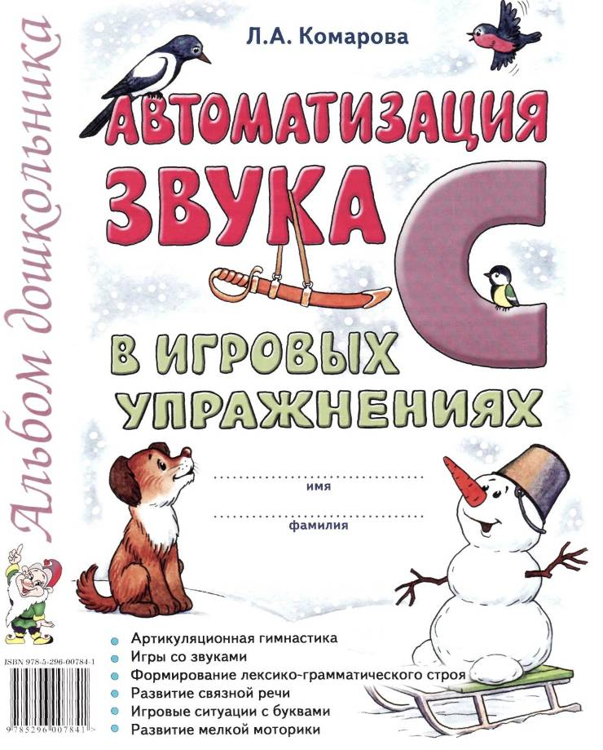
ВВЕДЕНИЕ

Вниманию логопедов и родителей предлагается система упражнений по автоматизации звука «С». Материал, представленный в данном пособии, превращает однообразную и монотонную работу по закреплению произношения звука в интересную игру. Одновременно с автоматизацией звука у ребенка совершенствуется навык чтения, развивается мелкая моторика, творческое воображение.
Работа по данному пособию способствует более быстрой автоматизации звука в спонтанной речи; развитию фонематического слуха, совершенствованию слоговой структуры слова, коррекции лекси-ко-грамматического строя речи, закреплению знаний об автоматизируемом звуке и соответствующей букве, формированию навыка звукобуквенного анализа слогов и слов. Одновременно с этим происходит развитие мелкой моторики пальцев рук; активизация памяти, внимания, мышления. Все это является в свою очередь своевременной профилактикой дисграфии и дислексии. В зависимости от сложности речевого дефекта ребенка и этапа коррекционной работы игры и задания могут использоваться логопедом комбинированно.
Автоматизация звука «С» проводится по традиционной в логопедии схеме. Сначала проводится комплекс упражнений артикуляционной гимнастики. Затем предлагаются упражнения на автоматизацию звука «С» изолированно, на материале слогов, слов, предложений, стихотворных и прозаических текстов.
Для того чтобы сделать процесс автоматизации звука в словах более увлекательным и эффективным, предлагается ряд вспомогательных приемов. Одним из них является использование в работе мелких объемных (например от киндер-сюрпризов) или плоских1 игрушек, названия которых содержат автоматизируемый звук (сова, собака, слон и т.д.). Этот прием также помогает активизировать внимание малыша и максимально поддерживает его интерес к изучаемому материалу на протяжении всего занятия, доставляя радость самовыражения и, безусловно, вызывая положительные эмоции. Игровая ситуация создаёт непринужденную обстановку на занятии, освобождает ребенка от скованности, побуждает его к общению, способствует быстрому контакту с логопедом. Работа с игрушкой проводится при проведении следующих игр:
- Лабиринт. Ребенок, четко произнося изучаемый звук, называет в заданном порядке представленные на каждой странице альбома картинки, перемещая по стрелкам выбранную игрушку. Движение начинается с клетки, отмеченной звездочкой. Если слово называется ребенком неправильно, то следующий ход делать нельзя до тех пор, пока слово не будет названо верно.
- Лабиринт с проговариванием. Ребенок при движении по лабиринту должен не только назвать картинки, но и указывать направление следующего хода. Например, самолет — направо, соловей — вверх и т.д...».
- Лабиринт с пропуском хода. Игра проводится в два этапа. Сначала ребенок называет все картинки по порядку, а затем, начиная с картинки, отмеченной звездочкой, — через одну.
- Лабиринт наоборот. Сначала ребенок проговаривает все слова — названия картинок лабиринта. Затем ставит игрушку на последнюю картинку лабиринта и двигается в обратном направлении, называя слова.
Данные игры рекомендуется проводить с каждым лабиринтом (с. 5—13). Если при прохождении лабиринта игрушка попадает на клетку с вопросительным знаком, ребенок должен придумать слово с автоматизируемым звуком в определенной позиции.
В дальнейшем закрепление произношения звука происходит в словосочетаниях, предложениях, рассказах и стихотворных текстах.
Будьте терпеливы и доброжелательны. Тогда результаты занятий с ребенком вас обязательно порадуют!
1 Представлены на обороте обложки.
АРТИКУЛЯЦИОННАЯ ГИМНАСТИКА
Все упражнения выполняются перед зеркалом. Упражнения 1—3 предполагают удержание статической позы под счет до 5 (до 10); упражнения 4-12 выполняются 10—15 раз.

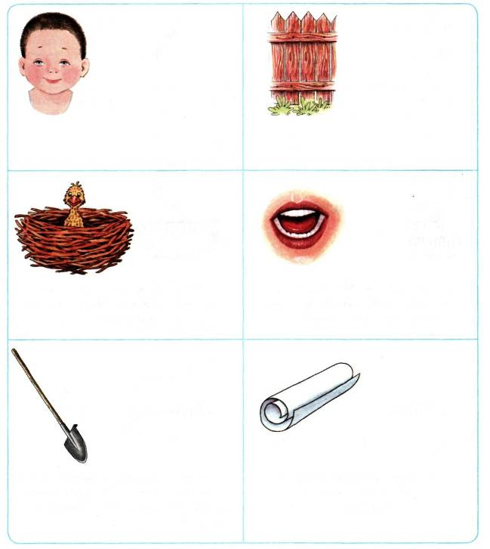
2. ЗАБОРЧИК
1. УЛЫБКА
Улыбнуться (зубы видны). Удерживать губы в таком положении.
Удерживать сильно растянутые губы в улыбке. Зубы не видны.
4. НАКАЗАТЬ
НЕПОСЛУШНЫЙ
ЯЗЫЧОК
3. ПТЕНЧИК
Приоткрыть рот, спокойно положить
язык на нижнюю губу и, пошлёпывая его
губами, произносить «пя-пя-пя...»
Широко открыть рот, как можно дальше
разведя уголки губ. Язык лежит во рту
спокойно и неподвижно.
6. ТРУБОЧКА
5. ЛОПАТОЧКА
Открыть рот, высунуть широкий язык
и загнуть его боковые края вверх. Подуть
в «трубочку». Можно придерживать
«трубочку» из языка губами
Положить широкий расслабленный
язык на нижнюю губу. Занести «лопатку»
в рот, стараясь не напрягать язык

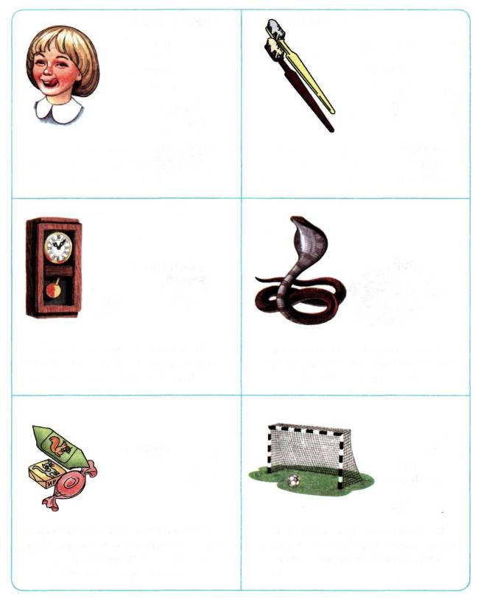
7. ОБЛИЖЕМ ГУБКИ
8. ПОЧИСТИМ ЗУБКИ
Сначала при закрытом, затем — при открытом рте
Рот открыть. Медленно, не отрывая
языка, облизать сначала верхнюю, затем
нижнюю губу по кругу.
«Почистить» кончиком языка нижние зубы
с внутренней стороны (слева — направо,
сверху вниз). Нижняя челюсть неподвижна.
10. ЗМЕЙКА
9. ЧАСИКИ
Растянуть губы в улыбку. Рот приоткрыть.
Кончиком узкого языка попеременно
дотрагиваться до уголков рта.
Рот открыть. Узкий язык сильно
выдвигать вперед и убирать обратно
в рот. Не прикасаться к губам и зубам.
12. ЗАГНАТЬ
МЯЧ
В ВОРОТА
11. КОНФЕТА
Рот закрыть, напряженным языком
упираться то в одну щеку,
то в другую.
Положить широкий язык на нижнюю губу
и плавно, со звуком Ф, задуть ватный шарик, лежащий на столе, между двумя кубиками. Щеки не должны надуваться.
Упражнение «Холодный ветерок». Помоги снежинкам долететь до Снегурочки. Проводи пальчиком по дорожке, произнося отчетливо: С-С-С... При произнесении звука «С» ветерок должен быть холодный, чтобы снежинки не растаяли (поднеси ладонь ко рту

проверь).
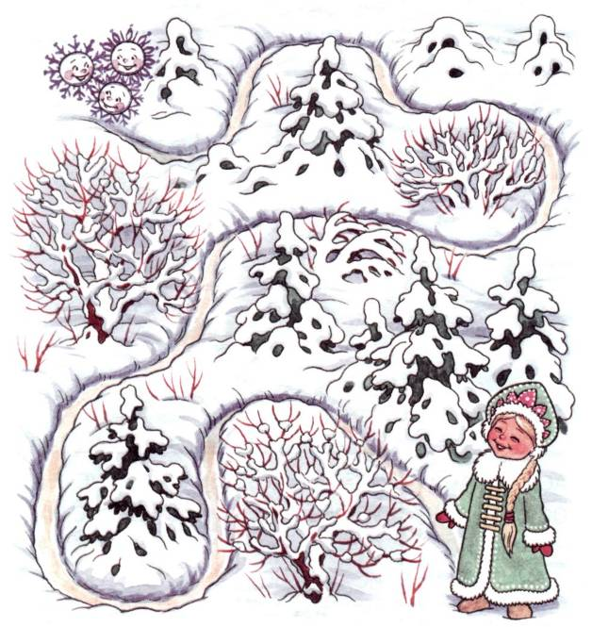

Упражнение «Песенки Сороки». Сорока учит всех в лесу говорить правильно звук «С». Для этого она придумала интересную игру. Давай с ней поиграем. Повторяй слоги-песенки сороки. Постарайся не ошибаться. Произноси звук «С» отчетливо.

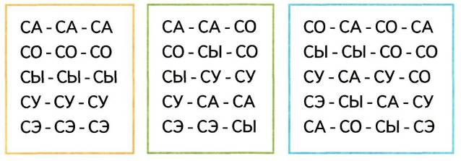

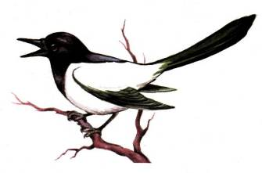


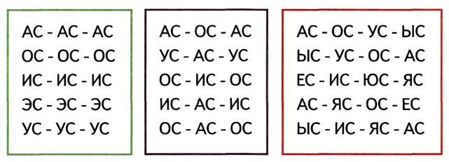
Лабиринт 1

Упражнение «Эхо»*. Послушай слова. (Логопед называет любые 2—5 слов — названий картинок.) Запомни их и повтори в том же порядке вместе с игрушкой, выделяя звук «С».
Упражнение «Живое — неживое»*. Сначала назови слова, обозначающие живые предметы, а затем — неживые предметы.
Упражнение «Угадай». Я назову слово-действие, а ты подбери к нему соответствующее слово-предмет и проговори словосочетание целиком. Образец: Идет... (собака).
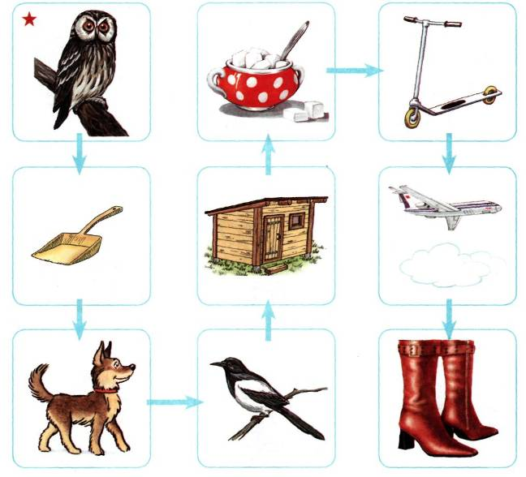
* Здесь и далее: игры, отмеченные звездочкой, могут проводиться с любым лабиринтом. Перечень картинок лабиринта: сова, совок, собака, сорока, сарай, сахар, самокат, самолет, сапоги.

Лабиринт 2
Упражнение «Чего не стало?»* Посмотри на картинки и запомни их. Я закрою одну картинку волшебным экраном, а ты посмотри и скажи, чего не стало (игра
повторяется несколько раз).
Упражнение «Загадки». Я назову тебе слова-признаки, а ты покажи соответствующую картинку и назови слово. Образец: острая.. — коса.
Упражнение «Фотограф»*. С помощью волшебного фотоаппарата «сфотографируй» (запомни) как можно больше картинок. Закрой альбом и назови «сфотографированные» картинки.
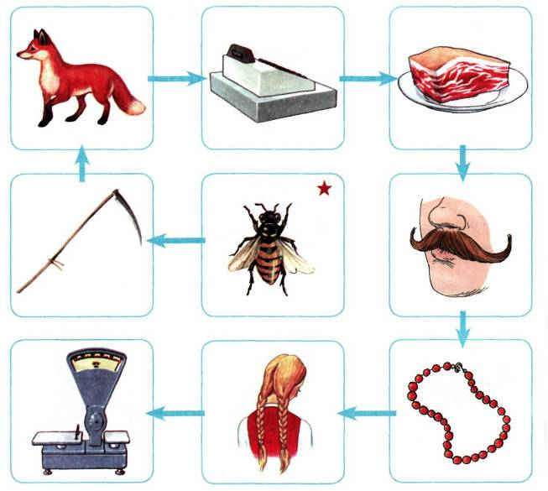
Перечень картинок лабиринта: оса, коса, лиса, касса, мясо, усы, бусы, косы, весы.
Лабиринт 3
Упражнение «В гостях у гномов». Я назову большой предмет, а ты назови маленький. Образец: сом — сомик. Какие слова нельзя изменить?
Упражнение «Придумай сам». Послушай мои вопросы. Подбери как можно больше ответов. Образец: Сумка какая? — Сумка маленькая, красивая, голубая...
Упражнение «Составь предложение»*. Выбери любое слово-картинку и составь с ним предложение. Представь, что этих предметов много. Как изменится твое предложение? Образец: Сок стоит на столе. Соки стоят на столе.
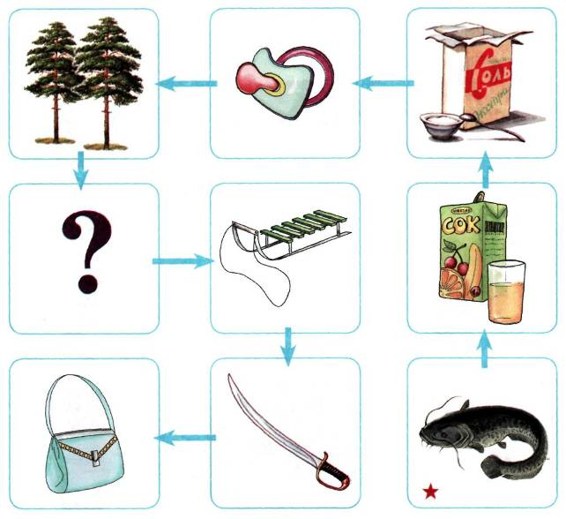
Перечень картинок лабиринта: сом, сок, соль, соска, сосны, <?>, санки, сабля, сумка
Лабиринт 4
Упражнение «Хлопушки»*. Следуя по лабиринту, назови картинки по слогам, определяя их количество хлопками. Затем я загадаю слово, отхлопаю его по слогам, а ты отгадай это слово.
Упражнение «Доскажи словечко»*. Я произнесу начало предложения, а ты выбери подходящее слово-картинку и закончи его. Образец: Соня ест вкусный... (ананас).
Упражнение «Половинки»*. Послушай слог — начало (конец) слова. Посмотри на картинки. Найди соответствующую картинку, назови недостающий слог и все слово целиком. Образец: авто... — -бус, автобус; ...пас — ком-, компас.
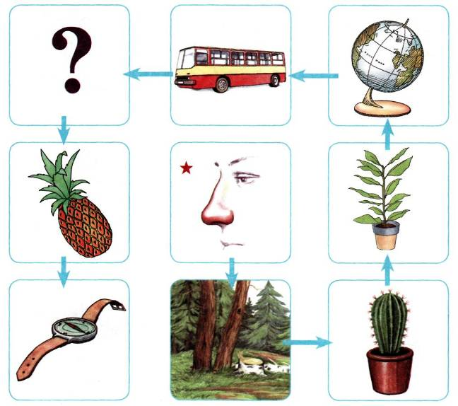
Перечень картинок лабиринта: нос, лес, кактус, фикус, глобус, автобус, <?>, ананас, компас
Лабиринт 5
Упражнение «Измени порядок слов в предложении». Придумай предложение из двух (трёх) слов с каждой из картинок. Измени порядок слов и назови новое предложение. (Упражнение выполняется с опорой на схему.) Например: Овёс растёт в поле. — В поле растёт овёс.
Упражнение «Найди меня»*. Посмотри на звуковую схему и найди слово, которое я загадала. (Логопед выкладывает цветными фишками звуковую схему выбранного слова, а ребенок проводит звуковой анализ и находит соответствующее слово.)
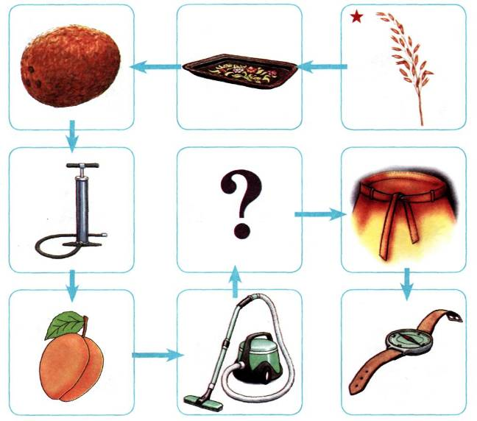
Перечень картинок лабиринта: овёс, поднос, кокос, насос, абрикос, пылесос, <?>, пояс, компас
Лабиринт 6
Упражнение «Волшебная палочка»*. Дотрагиваясь волшебной палочкой до каждой картинки, измени их названия по образцу. Образец: осел — ослы. Какие слова не изменились? Дотрагиваясь волшебной палочкой до каждой картинки, измени их названия по образцу. Образец: осел — ослик. Какие слова не изменились?
Упражнение «Мой, моя, моё»*. Назови только те картинки, про которые можно сказать мой (моя, мое). Составь словосочетания по образцу. Образец: моя каска...
Упражнение «Подбери слова к схеме». Посмотри на звуковую схему в последней клетке лабиринта. Какие картинки подходят к этой схеме?
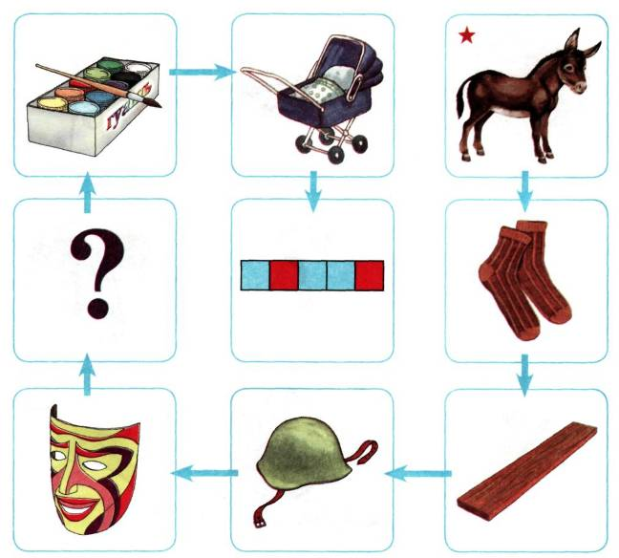
Перечень картинок лабиринта: осел, носки, доска, каска, маска, <?>, краски, коляска, <схема слова>
Упражнение «Четвертый — лишний». Помоги Мальчику-с-пальчику. Найди в каждом ряду лишнюю картинку и обведи ее в кружок. Объясни свой выбор. Повтори названия всех лишних картинок, четко произнося звук «С».
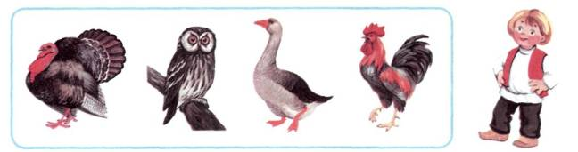
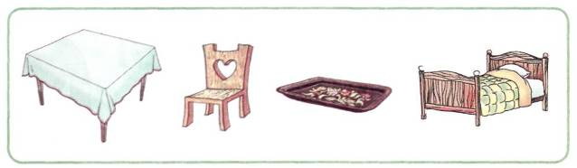
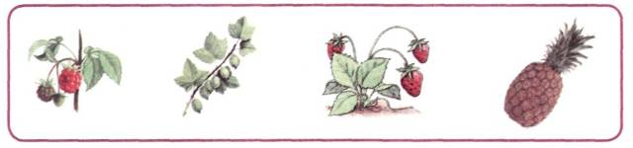
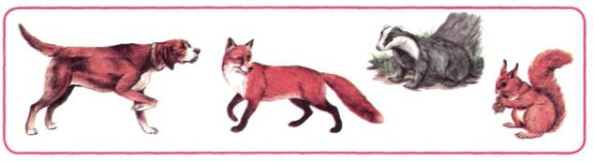
Упражнение «Посчитай». Посчитай все картинки по образцу. Образец: один кактус, два кактуса... Каких предметов больше? Каких — меньше? Посчитай предметы в обратном порядке по образцу. Образец: пять кактусов, четыре кактуса...
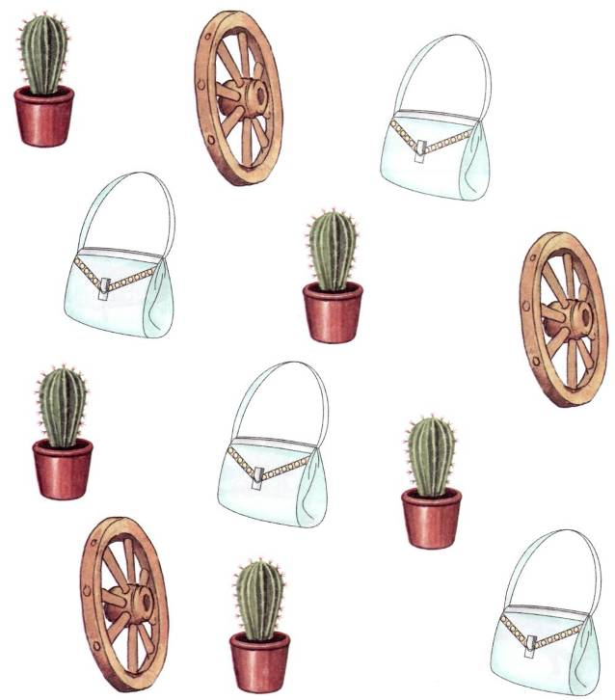
Упражнение «Угадай». Послушай слово-действие. Соедини его с подходящими по смыслу картинками карандашом соответствующего цвета. Произнеси получившиеся словосочетания, выделяя звук «С».

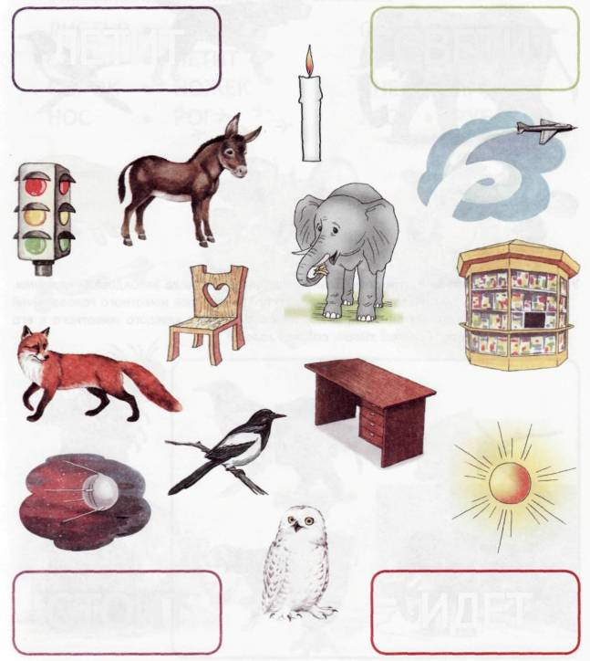
СВЕТИТ
ЛЕТИТ
СТОИТ
ИДЕТ
Упражнение «Чьи следы?» Назови картинки, выделяя звук «С». Соедини линиями разных цветов каждое животное и его следы. Составь словосочетание по образцу. Образец: следы слона.

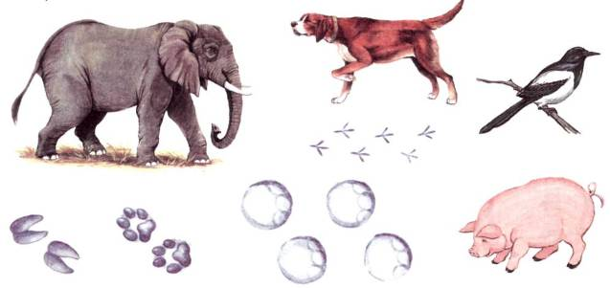
Упражнение «Собери картинки». Злая волшебница Бастинда заколдовала картинки. Посмотри на них. Назови, чья у каждого получившегося животного голова и чей хвост. Расколдуй картинки. Проведи линию от головы каждого животного к его хвосту. Образец: Собачий хвост, собачья голова.

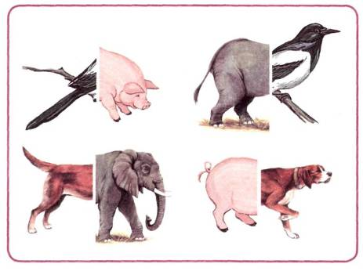
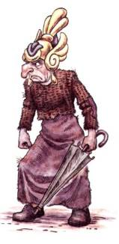


Упражнение «Сложи слова». Послушай пары слов. Сложи их так, чтобы получились новые слова. Образец: сам летит — самолёт. Назови новые слова, отчетливо произнося звук «С», и покажи соответствующие картинки. Затем назови каждую картинку и вспомни два слова, из которых состоит ее название.
ВАРИТ КАТИТСЯ ПАДАЕТ РУБИТ
ПАДАЮТ ЛЕТИТ НОЖЕК РОГ
САМ САМ СНЕГ ЛЕС
ЛИСТЬЯ
САМ
СОРОК
нос

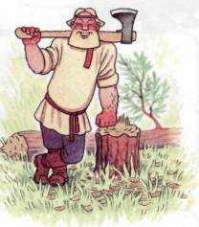
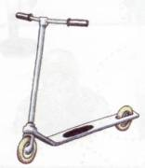

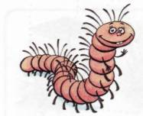
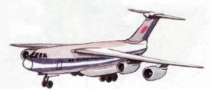

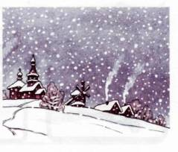
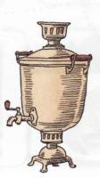
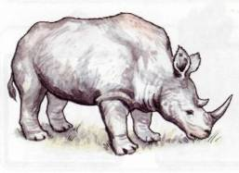
Упражнение «Новогодние подарки». Назови героев сказок, которые пришли на новогодний праздник. Проведи по линиям-дорожкам карандашами разных цветов, и ты узнаешь, какие подарки оставил для героев под ёлкой Дедушка Мороз. Составь предложения по образцу. Образец: Дедушка Мороз подарил Садко глобус. Лисоньке...

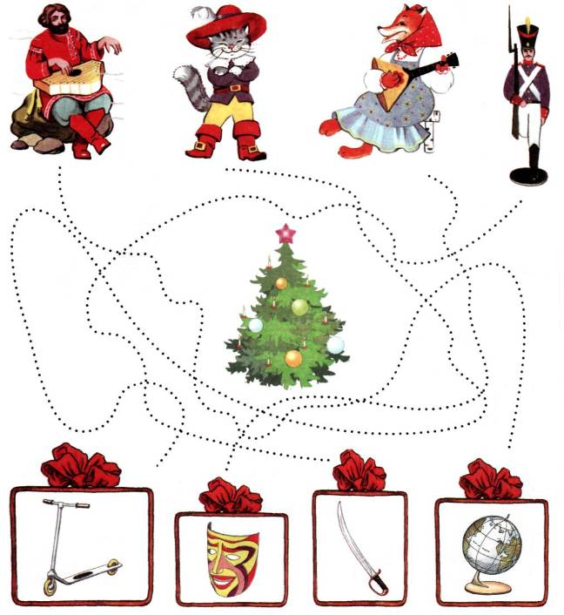

Упражнение «Скажи наоборот». Послушай предложения. Добавь в каждое предложение подходящее по смыслу слово со звуком «С». Повтори предложения целиком, выделяя звук «С». Справиться с заданием тебе помогут пары картинок.

Лук горький, а абрикос — ... (сладкий)
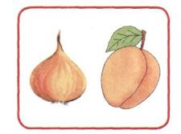
Папа молодой, а дедушка — ... (старый)
Лев сильный, а ягнёнок — ... (слабый)
Мухомор несъедобный, а подосиновик — ... (съедобный)
Тетрадь тонкая, а книга — ... (толстая)
Ночью темно, а днем — ... (светло)
Красный карандаш тупой, а синий — ... (острый)

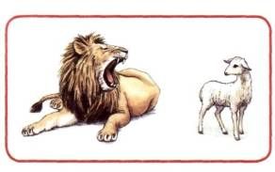
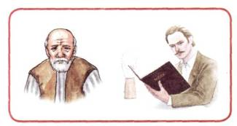

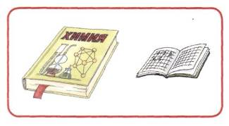
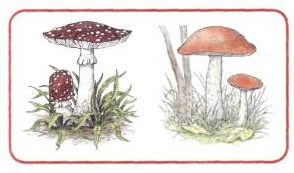

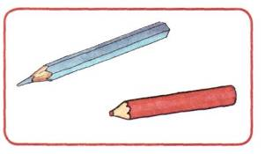
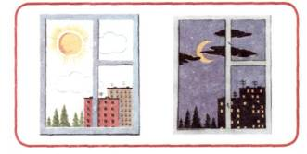
Упражнение «Маленькие слова». Рассмотри картинки. Назови изображенные предметы и расскажи, где они находятся. Ответь на вопросы полными предложениями. Какие маленькие слова ты использовал?

Где сидит сова? (Сова сидит в дупле.)
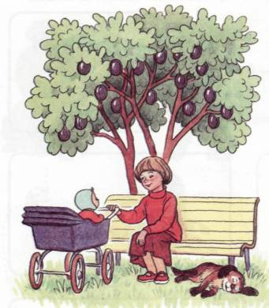
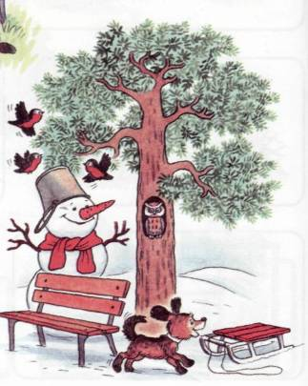
Где летают снегири? (Снегири летают над снеговиком.)
Где находится собака? (Собака находится перед сосной. Собака находится между санками и скамейкой.)
Где стоит снеговик? (Снеговик стоит за скамейкой. Снеговик стоит около сосны.)
Где стоят санки? (Санки стоят перед собакой.)
Где растут сливы? (Сливы растут на дереве.)
Где сидит Соня? (Соня сидит на скамейке.)
Где сидит малыш? (Малыш сидит в коляске.)
Где стоит коляска? (Коляска стоит перед скамейкой.)
Где спит собака? (Собака спит под скамейкой.)

Упражнение «Составь предложение». Составь предложения о Сане и Соне по схемам с опорой на картинки. Образец: Саня... маска. — Саня надел маску.



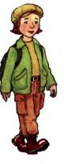

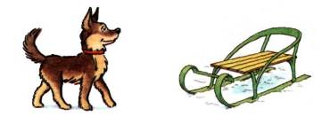
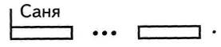

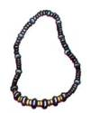
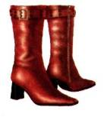
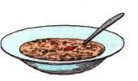
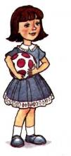

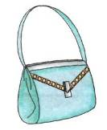

Упражнение «Сложи картинку». Послушай стихотворения и выучи их наизусть. Сложи из счетных палочек (спичек) картинки по образцу. Вспомни и повтори каждое стихотворение.

Снег
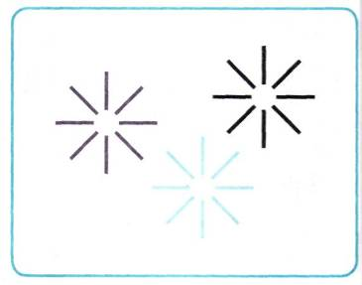
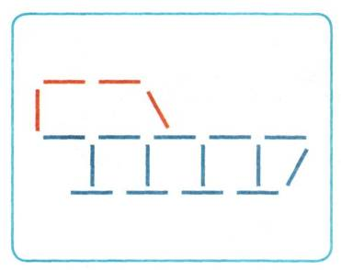
Соня, погляди в окно! Сколько снега нанесло! И в лесу, и в саду Сосны, ели все в снегу!
М. Фомичева
Какие слова со звуком «С» ты запомнил из этого стихотворения?
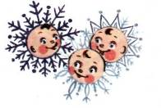
Сани
Маленькому Сане Подарили сани, Посмотрите сами, Вот какие сани!
С. Коган
Составь предложение со словом сани.
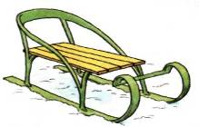

Упражнение «Сложи картинку». Послушай стихотворения и выучи их наизусть. Сложи из счетных палочек (спичек) картинки по образцу. Вспомни и повтори каждое стихотворение.

Киска и миска
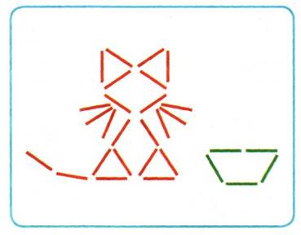
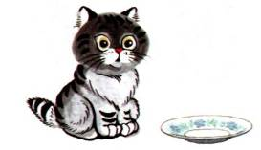

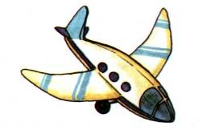
Ест киска суп из миски. Сыта киска, пуста миска.
Назови кошку ласково словами, в которых есть звук «С». Например: кисонька, кисуля, киска.
Самолёт
Самолёт построим сами, Понесёмся над лесами. Понесёмся над лесами, А потом вернёмся к маме.
А. Барто
Какие слова со звуком «С» ты запомнил из этого стихотворения?

Упражнение «Загадки». Послушай и отгадай загадки. Справиться с заданием тебе помогут картинки. Выучи загадки наизусть.
Он пушистый, Мохнатенькая, Посадили зернышко,
серебристый, Усатенькая, Вырастили солнышко,
белый, белый, Ест и пьёт, (Подсолнух)
чистый, чистый. (Снег) Песенки поёт.
Г. Бойко (Киска)

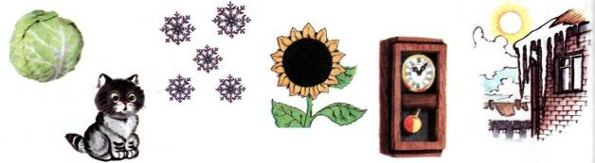
Идут, идут, Сто одёжек Что вверх корнем растёт?

А с места не сойдут. и все без застежек. (Сосулька)
(Часы) (Капуста)
Упражнение «Опиши игрушку». Соне подарили игрушку — пластмассового слона . Ей позвонила подруга Света и стала расспрашивать о подарке. Помоги Соне ответить на вопросы.
*
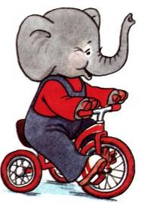
— Какой слон по цвету? (Слон серого цвета.)
- Какой слон по размеру? (Слон большой.)
- Назови части тела слона? (У слона есть голова, большие уши, нос — хобот, туловище, 4 ноги, хвост.)
- Из чего сделан слон, из какого материала? (Слон сделан из пластмассы.)
- Во что одет слон? (Слон одет в синий комбинезон, полосатые ботинки, красный свитер.)
- Что может делать слон, выступая в цирке? (Слон умеет кататься на велосипеде.)
Повтори весь рассказ с самого начала.

Упражнение «Расскажи-ка». Послушай рассказ. Перескажи его, стараясь передать интонацию героев голосом. Как ты думаешь, чем закончилась эта история? Придумай продолжение рассказа (составь 3—5 предложений). Назови слова со звуком «С».

СОРОКА И МЕДВЕДЬ
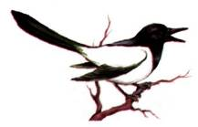
- Эй, Медведь, на вопрос ответь!
- Какой вопрос, стрекотуха?
— Почему тебя Медведем зовут? Глухарь —
он весной глухой, понятно. Заяц-беляк —

он зимой белый, понятно. А вот Медведь — непонятно.
- Ха-ха-ха! Бестолковая ты птица. Мед-ведь. Значит мёд ведающий. Знаю, где в лесу мёд спрятан.
- А где, где он, мёд?
- Так я тебе и сказал! Ты же всем расскажешь сразу. Все вы тогда в лесу медведями станете...
Упражнение «Исправь предложение». Послушай предложения, которые придумал Слава. Найди ошибки и исправь их.

Суп ест Соню. Сосна сидит на сове. Сапоги надели Саню. На следах остался снег.
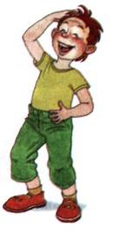
Кусок мяса кусает собаку. На посуду поставили стол. За лесом растет мост. Бусы носят Соню.
Стол постелили на скатерть. Астры посадили садовника.

Упражнение «Пересказ с картинками». Повтори каждое предложение, заменяя картинки соответствующими словами. Перескажи каждый рассказ с самого начала. Придумай название каждому рассказу.

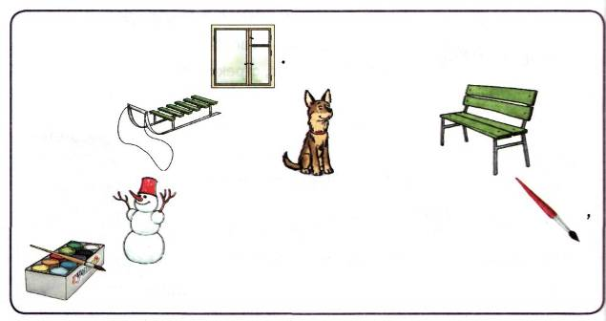
Соня посмотрела в
За окном падал снег. Во дворе Стас
катался на
. А его
сидела под
.Све-
та лепила
. Ребятам было весело. Соня достала
и стала рисовать.

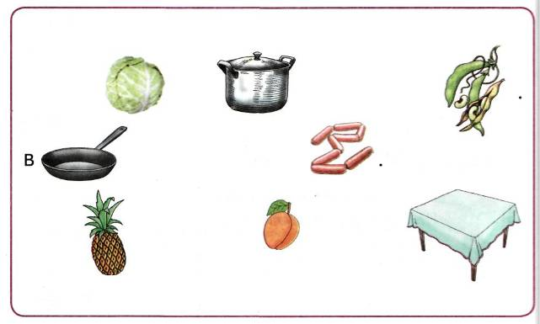
Однажды папа с сыном решили приготовить обед. Они сделали
салат из
сварили суп из
. В
приготовили солянку с
В стаканы налили
сок из
. Испекли кекс с
. Накрыли на
и позвали маму. Какой получился вкусный обед!
Упражнение «Весёлый поезд»*. Помоги пассажирам отправиться в путешествие на весёлом поезде. Назови каждого пассажира, выделяя звук «С». Прохлопай в ладоши количество слогов в каждом слове, и ты узнаешь, кто в каком вагоне поедет (количество слогов в слове совпадает с количеством окошек вагончика). Проведи линию-дорожку от каждого пассажира к его вагончику.

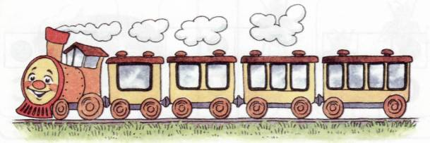
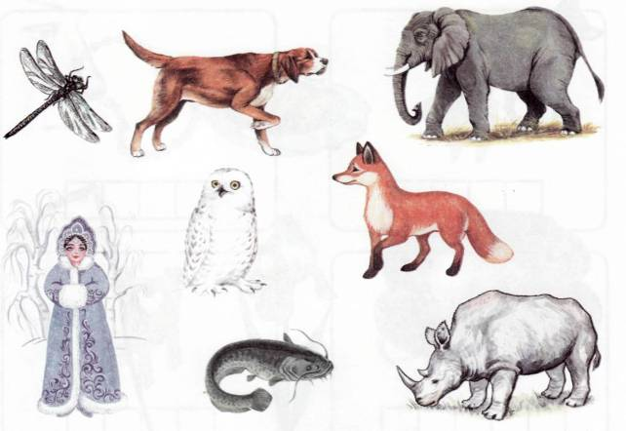
* Начиная с этого задания, детям предлагаются игры по обучению грамоте.

Упражнение «Найди слово». Назови слова, выделяя звук «С». Найди слова, в которых звук «С» находится в начале (в середине, в конце). Соедини каждую картинку с соответствующей схемой. Составь предложение с каждым словом — названием картинки. Придумай свои примеры слов для каждой схемы.

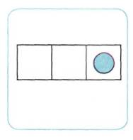
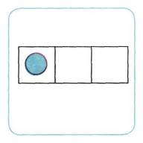
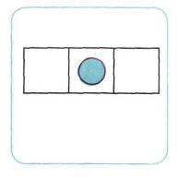
с
С
с

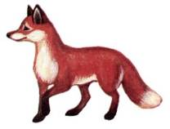
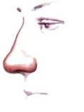
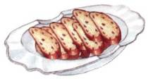

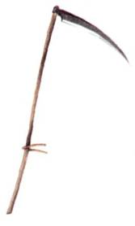
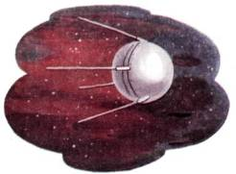
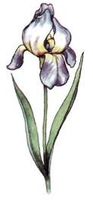
Упражнение «Составь звуковую схему». Используя цветные карандаши, закрась звуковую схему каждого слова. Синим цветом обозначь твердые согласные звуки, зелёным цветом — мягкие согласные звуки, красным — гласные звуки. Назови слова, схемы которых одинаковы.

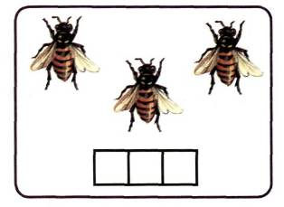
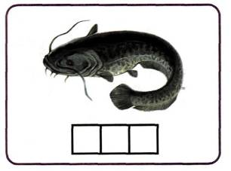

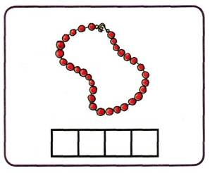
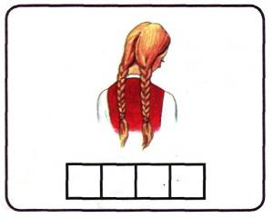

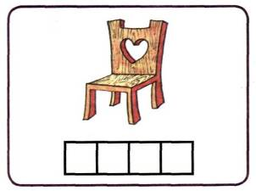
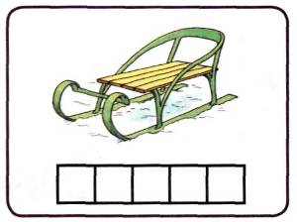
Упражнение «Подбери слова на слоги». Прочитай слоги. Найди и назови подходящие картинки на каждый слог. Тебе помогут стрелки. Сколько стрелок идет от слога, столько и картинок на данный слог. Придумай еще слова на каждый слог. Образец: со — соки.

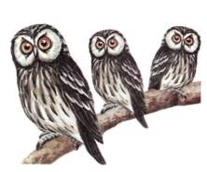
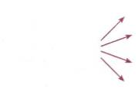
СА
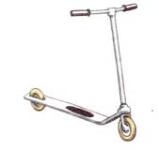

СУ
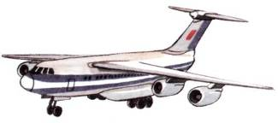

СО
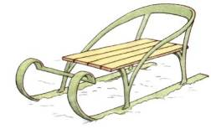

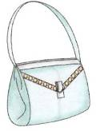

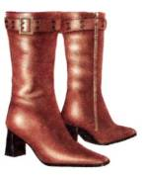

Упражнение «Волшебная дорожка». Помоги Коту в сапогах дойти до замка. Для этого прочитай слоги и слова на камнях дорожки.
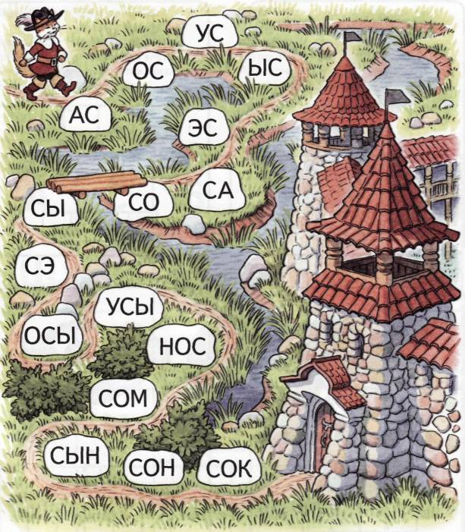
Упражнение «Слово рассыпалось». Посмотри на картинки. В пустых клетках запиши их названия из рассыпанных букв.

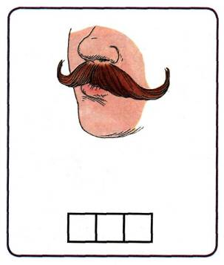
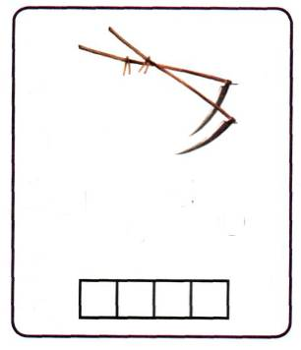
^{ы} к ^{С} о
с ы ^{у}

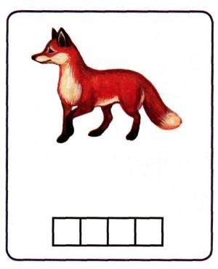
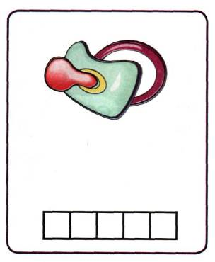
о с
С а ^{К}
И ^{с} А ^{Л}
Упражнение «Собери слово». Выполни задания Ученой Совы, и ты узнаешь, какие слова она загадала. Запиши получившиеся слова в пустые клеточки. Составь по 2—3 предложения с каждым словом.

Первый ход — буква, отмеченная Первый ход — буква, отмеченная
красной звездочкой. зеленой звездочкой.
Второй ход — две клетки вверх. Второй ход — две клетки влево.
Третий ход — четыре клетки влево. Третий ход — одна клетка вверх.
Четвертый ход — две клетки вниз. Четвертый ход — одна клетка влево.
Пятый ход — две клетки вниз. Пятый ход — одна клетка вниз.
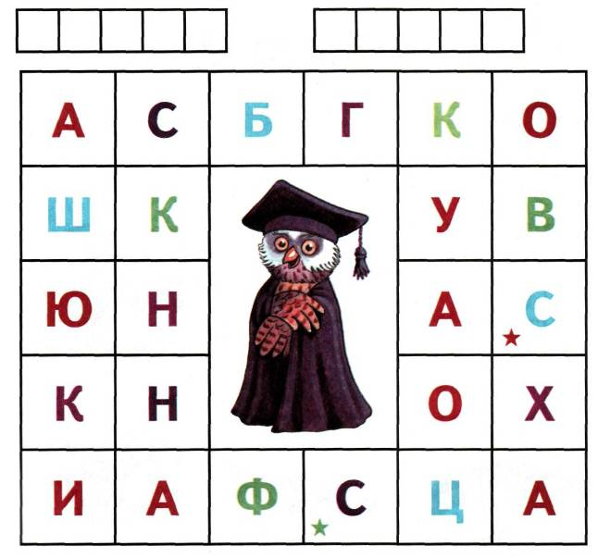

Упражнение «Расшифруй слова». Помоги Каю отгадать загадки Снежной Королевы. Составь слова из первых букв слов-названий картинок и запиши их.

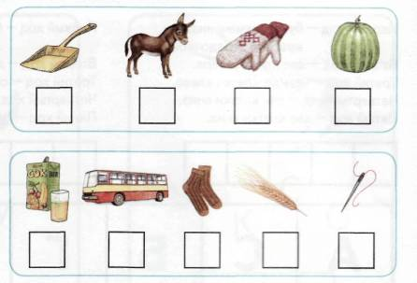
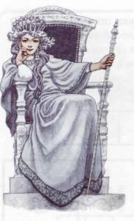
Упражнение «Лестница». Рассмотри и назови картинки. Посчитай количество звуков в каждом слове и запиши слова в соответствующие клетки кроссворда-«лестницы».

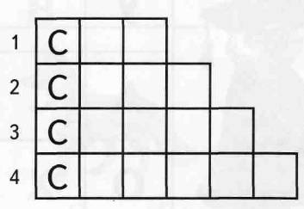
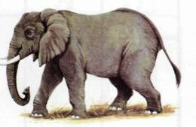
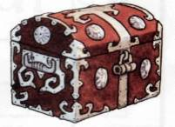
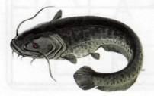
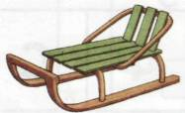
ББК 74.3 К63

Издание развивающего обучения для детей дошкольного возраста Рекомендовано Ученым Советом Педагогического общества России
Комарова Л.А. К63 Автоматизация звука С в игровых упражнениях. Альбом дошкольника / Л.А. Комарова. -М.: Издательство ГНОМ и Д, 2007. - 32 с.
15ВМ 978-5-296-00784-1
В пособии предлагается система упражнений по автоматизации звука «С» у дошкольников 4—7 лет, которая превращает однообразную и монотонную работу по закреплению произношения звука «С» в интересную игру. Вместе с его автоматизацией у ребенка совершенствуется навык чтения, развивается мелкая моторика, творческое воображение.
Автоматизация звука «С» проводится по традиционной в логопедии схеме. Эффективность кор-рекционной работы обеспечивается использованием ряда вспомогательных приемов (работа с объемными и плоскими игрушками, счетными палочками, создание на занятии игровых ситуаций).
Пособие предназначено для проведения индивидуальной работы с ребенком и адресовано логопедам, воспитателям логопедических групп и родителям детей с нарушениями речи.
ББК 74.3
Издатель — А.П. Казаков
Редактор — Н.Е. Ильякова
Иллюстрации — Д. Р. Кудряков, Н.В. Кулакова
Обложка — Д. Р. Кудряков
Оригинал-макет — Н.М. Кудрякова
ООО «Издательство ГНОМ и Д» Тел./факс: (499) 264-27-73. Е-та'И: дпот_1одореа'@пе\л/та||.ги
Санитарно-эпидемиологическое заключение № 77.99.60.953.Д.004022.04.07 от 11.04.2007 г.
Подписано в печать 02.06.2007. Печать офсетная. Объем — 2 п.л. Формат 84x108/16. Тираж 10 000 экз. Заказ № 2622.
Отпечатано по заказу ООО Агентство «Социальный проект» в ОАО «Московская типография № 2». 129085, Москва, Проспект Мира, 105. Тел.: (495) 682-24-91, 682-54-05.
© Комарова Л.А., 2007
15ВЫ 978-5-296-00784-1 © Оформление. ООО «Издательство ГНОМ и Д», 2007

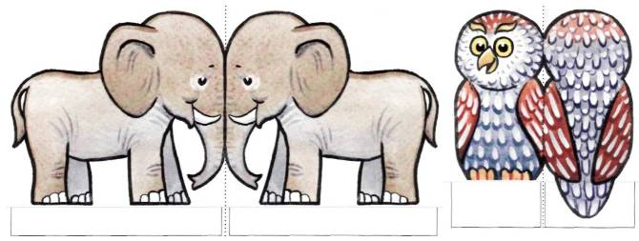

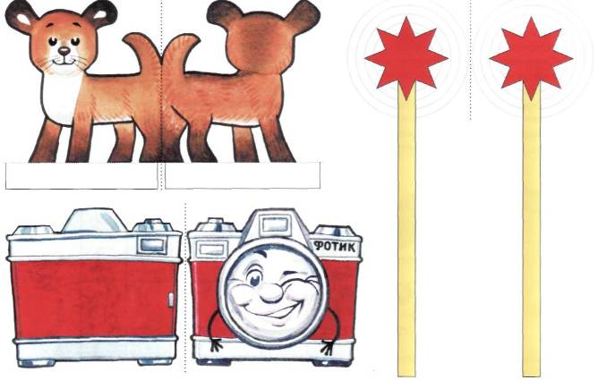

Плоские игрушки для проведения игр с лабиринтами

В комплект входят игрушки: слон, сова, собака, волшебная палочка, волшебный фотоаппарат, волшебный экран.
Прежде чем начать играть, картинки необходимо вырезать по контуру, сложить по пунктирной линии и склеить. У слона, совы и собаки предварительно необходимо отогнуть в стороны белые клапаны-подставки (для придания игрушкам устойчивости).

